

**經濟部工業局**

**111年度企業經營品質躍升計畫**

**【經營品質訪視服務】**

**申請須知**

工業局工業局

**主辦單位：**

**執行單位：**

|  |  |
| --- | --- |
| 聯絡電話： | (02)2703-2625轉27 |
| 傳真號碼： | (02)2704-6463 |
| 聯絡地址： | 10657台北市大安區信義路3段41-2號5樓 |
| 計畫網站： | <http://nqa.cpc.tw/> |

**目　　　　錄**

**壹、前言 3**

**貳、訪視模式與流程 3**

**參、申請規定 4**

**一、申請資格 4**

**二、申請作業 4**

**三、申請作業注意事項 5**

**肆、申請程序 5**

**一、申請流程 5**

**二、資格審查 5**

**伍、其他事項 6**

**陸、附件 6**

**壹、前言**

為協助企業以國家品質獎持續改善的精神，推動全面經營品質再造，由訪視單位遴派專業顧問至企業現場，進行獎項說明及協助參選準備，並以卓越經營評量檢視企業生產不足或缺失之處，提供改善建議，進而鼓勵企業參與後續診斷、輔導及申請國家品質獎。

# 貳、訪視模式與流程

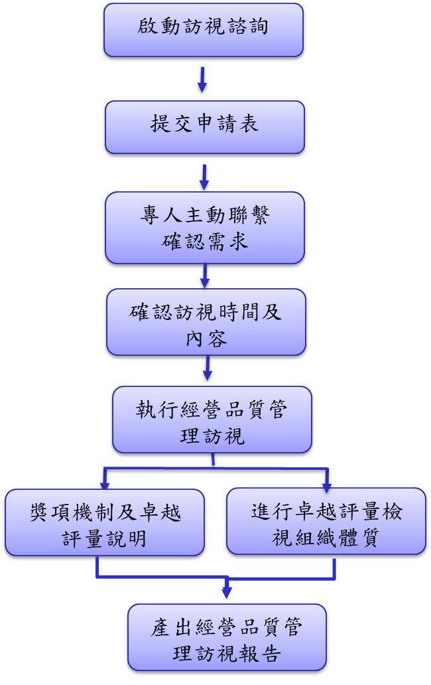**參、申請規定**

**一、申請資格**

**（一）受訪視單位**

1. 依法設立之本國公司（不含外國營利事業在台設立之分公司）、機構團體或個人。
2. 有意提升經營品質能力或智慧製造能量之公司、機構團體及個人。
3. 對工業局無違約之舊案或財務責任未清之情況。

**（二）訪視單位**

1. 本計畫委由中國生產力中心辦理卓越經營訪視。

**（三）受訪視單位注意事項**

1. 受訪視單位申請以1案為限（含卓越經營與智慧製造診斷）。

2. 受訪視單位未來不得對本個案服務成果進行誇大不實之報導。

**二、申請作業**

（一）申請應備資料：

1. 經營品質訪視申請表，正本1份。

(1)公司基本資料及聯絡人資料。

(2)受訪視單位「蒐集個人資料告知事項暨個人資料提供」同意書。

1. 申請資料及表單格式請至本計畫專屬服務網（<http://nqa.cpc.tw>）「下載專區」下載使用

（二）公告受理日期：即日起至訪視經費用罄為止。

**三、申請作業注意事項**

* 1. 本計畫如於立法院審查預算時被指定刪減（刪除），或工業局總經費遭刪減，或工業局政策改變致影響補助自評導入服務工作之執行，本計畫執行單位有權撤銷補助申請案，受訪視單位必須遵守，不得異議，且本計畫執行單位不負任何賠償責任。
  2. 若本計畫品質管理訪視服務年度經費預算用罄，即停止受理申請。
  3. 受訪視單位應確認並負責所服務標的並無侵犯他人智慧財產權。

# 肆、申請程序

**一、申請流程**

|  |  |
| --- | --- |
| **作業流程** | **工作說明** |
| 通知補件或退件  送件申請  資格及  文件審查  不符合  符合  取消訪視資格  啟動  訪視  不通過 | **（一）申請**   * 由受訪視單位備妥申請應備資料，向本計畫執行單位提出申請。   **（二）資格審查**   * 由本計畫執行單位針對申請應備資料，以及受訪視單位之資格等，進行文件確認與資格審查。如經本計畫執行單位通知資料不全，請補正後再送件。逾期未補正者，視同放棄。   **（三）啟動訪視**   * 本計畫執行單位通知受訪視單位資格及文件審查結果，如審查通過即可啟動訪視。 |

## 二、資格審查

由本計畫執行單位負責審查受訪視單位之資格與申請應備資料是否符合。

# 伍、其他事項

**一、**每案均須於111/11/10前結案。

**二、**若本計畫輔導分項年度經費預算用罄，即停止受理申請。

三、訪視單位（中國生產力中心）將聘用1名（含）以上具經管輔導專長與經驗、曾研習卓越經營相關技術課程之全職服務顧問對受訪視單位進行訪視。

四、每案皆赴廠訪視1次（含）以上，每次至少6小時，每次赴廠訪視展開前就受訪視單位之產業類別、規模、經營管理、智慧技術（如：大數據、物聯網、虛實整合）及品質活動實施現況加以瞭解，完成訪視後須完成改善建議說明。

五、為擴散學習能量，受訪視單位，當年度執行期間及結案後3年內，在不公開廠商機敏資料之前提下，需配合經濟部工業局填報成效追蹤表，並參與相關成果發表、展示與廣宣等活動。

# 陸、附件

附件1、經營品質訪視申請表

附件2、簽到單

**經濟部工業局**

**附件1**

**企業經營品質躍升計畫**

**經營品質訪視申請表**

|  |  |  |  |  |  |  |  |  |
| --- | --- | --- | --- | --- | --- | --- | --- | --- |
| **基本資料** | 單位名稱 |  | | | 創立時間 | 民國 |  | 年 |
| 統一編號 |  | | | 負責人姓名 |  | | |
| 地區別 | 選擇一個項目。 | | | 負責人性別 | 選擇一個項目。 | | |
| 地址 |  | | | | | | |
| 產業別 | 選擇一個項目。 | | | 實收資本額 | 萬元 | | |
| 核心產品／服務 |  | | | | | | |
| 員工人數  （經常性雇用） | 男性 | 女性 | | 單位規模 | 選擇一個項目。 | | |
|  |  | |
| 營業額 | 110年度（前1年） | | | 109年度（前2年） | 108年度（前3年） | | |
|  | | |  |  | | |
| 每股盈餘（EPS） |  | | |  |  | | |
| **申請人** | 姓名 |  | | | 聯絡電話 |  | | |
| 職稱 |  | | | 傳真號碼 |  | | |
| 電子郵件 |  | | | | | | |
| **需求說明** |  | | | | | | | |
| 1.本計畫所提供之訪視服務為免費協助，本人已清楚瞭解並願意申請相關服務。  2.本人已瞭解申請表附件之「蒐集個人資料告知事項暨個人資料提供同意書」內容，並同意所填之個人資料可提供相關單位輔導業務聯繫使用。 | | | | **申請人簽章** | | | | | |

**蒐集個人資料告知事項暨個人資料同意書**

**蒐集個人資料告知事項：**

經濟部工業局(以下簡稱本局)委託財團法人中國生產力中心(以下簡稱本局授權之專案管理單位)，執行企業經營品質躍升計畫，為遵守個人資料保護法規定，在您提供個人資料予本局或本局授權之專案管理單位前，依法告知下列事項：

1. 本局或本局授權之專案管理單位，因069計畫、管制考核與其他研考管理契約及078類似契約或其他法律關係事務而獲取您下列個人資料類別：Ｃ○○一 辨識個人者(姓名、電話、行動電話及電子郵遞地址、住址、通訊及戶籍地址、職稱、及其他任何可辨識資料本人者等)。

二、本局或本局授權之專案管理單位將依個人資料保護法及相關法令之規定下，依個資法之隱私權保護政策，蒐集、處理及利用您的個人資料。

三、本局或本局授權之專案管理單位將於蒐集目的之存續期間合理利用您的個人資料。

四、除蒐集之目的涉及國際業務或活動外，本局或本局授權之專案管理單位僅於中華民國領域內利用您的個人資料。

五、本局或本局授權之專案管理單位將於原蒐集之特定目的、本次以外之產業之推廣、宣導及輔導、以及其他公務機關請求行政協助之目的範圍內，合理利用您的個人資料。

六、您可依個人資料保護法第3條規定，就您的個人資料向本局或本局授權之專案管理單位（聯絡管道：02-2703-2625#27國家品質獎工作小組林詠婕小姐），行使之下列權利：

(一)查詢或請求閱覽。

(二)請求製給複製本。

(三)請求補充或更正。

(四)請求停止蒐集、處理及利用。

(五)請求刪除。

依個人資料保護法第14條規定，本局或本局授權之專案管理單位得酌收行政作業費用。

七、若您未提供正確之個人資料，本局或本局授權之專案管理單位將無法為您提供特定目的之相關業務。

八、本局或本局授權之專案管理單位因業務需要而委託其他機關處理您的個人資料時，將善盡監督之責。

九、您瞭解此一同意書符合個人資料保護法及相關法規之要求，且同意本局或本局授權之專案管理單位留存此同意書，供日後取出查驗。

**個人資料之同意提供：**

一、本人已充分知悉貴局上述告知事項。

二、本人同意貴局或貴局授權之專案管理單位，蒐集、處理、利用本人之個人資料，以及其他公務機關請求行政協助目的之提供。

立同意書人:

中華民國 年 月 日

**簽到單**

**附件2**

|  |  |  |
| --- | --- | --- |
| **受訪視單位**  **參與人員簽到處** | | **訪視資訊** |
| **職稱** | **姓名（簽名）** |
|  |  | 日期：111年　 月　 日  受訪視單位：  訪視人員（簽名）：  訪視洽談內容： |
|  |  |
|  |  |
|  |  |
|  |  |
|  |  |
|  |  |
|  |  |
|  |  |
|  |  |
|  |  |
|  |  |
|  |  |
|  |  |
|  |  |
|  |  |
|  |  |
|  |  |